

INSTITUTO TECNOLÓGICO SUPERIOR DE CALKINÍ
INGENIERÍA EN SISTEMAS COMPUTACIONALES
ASIGNATURA:
TÓPICOS DE PROGRMACIÓN MÓVIL 7A
DOCENTE:
RUTH BETSAIDA MARTÍNEZ DOMÍNGUEZ
TRABAJO:
PRÁCTICA NO. 5 CONSUMO DE API REST Y PROCESAMIENTO JSON
ALUMNOS:
MANUEL ALEJANDRO PECH HUICAB 8991
Manuel Orlando Keb Ortiz 8957
Jimmy Antonio Chan Canche 9016
Brayan Miguel Rodríguez Tzab 8958
GRADO: 7 SEMESTRE GRUPO: A
PARCIAL 1
FECHA: 30/10/2026

PRÁCTICA NO. 5 CONSUMO DE API REST Y PROCESAMIENTO JSON

-INTRODUCCIÓN
Esta práctica conecta la aplicación con un servicio REST, procesa respuestas JSON y representa estados de carga, éxito y error. El mismo patrón deberá aplicarse a una fuente de datos pertinente para el proyecto integrador.

-OBJETIVO
Consumir un servicio REST mediante HTTP, convertir JSON a objetos Dart y representar estados de carga, éxito y error.
-LUGAR
Sala de Cómputo / Aula de clases.
-SEMANA DE EJECUCIÓN
Semana 5

- MATERIAL Y EQUIPO
- Proyecto actualizado
- Conexión a Internet
- Paquete http
- Servicio REST público o API autorizada del proyecto
- Git y GitHub

-DESARROLLO DE LA PRÁCTICA
Trabaje sobre una rama nueva y confirme que el proyecto compila antes de introducir cambios. Reproduzca el ejemplo guiado, comprenda cada bloque y después adapte el aprendizaje al proyecto integrador.

Preparación
Crea practica_05_api y agrega el paquete HTTP:
flutter pub add http
Se utilizará JSONPlaceholder como API pública didáctica. En Android, verifica que la aplicación tenga permiso de Internet si tu configuración lo requiere.

Código Guiado
import 'dart:convert';
import 'package:flutter/material.dart'; import 'package:http/http.dart' as http;

void main() => runApp(const MaterialApp( debugShowCheckedModeBanner: false, home: UsuariosPage(),
)); class Usuario { final int id; final String nombre; final String correo;
Usuario({required this.id, required this.nombre, required this.correo});

factory Usuario.fromJson(Map<String,dynamic> j) => Usuario( id: j['id'], nombre: j['name'], correo: j['email'], );
}
class UsuariosPage extends StatefulWidget { const UsuariosPage({super.key});
@override State<UsuariosPage> createState() => _UsuariosPageState(); } class _UsuariosPageState extends State<UsuariosPage> { late Future<List<Usuario>> futuro;

@override void initState() { super.initState(); futuro = cargar();
}

Future<List<Usuario>> cargar() async { final r = await http.get(
Uri.parse('https://jsonplaceholder.typicode.com/users')); if (r.statusCode != 200) {
throw Exception('HTTP ${r.statusCode}');
}
final List datos = jsonDecode(r.body);
return datos.map((e) => Usuario.fromJson(e)).toList(); }
@override Widget build(BuildContext context) => Scaffold( appBar: AppBar(title: const Text('Usuarios REST')), body: FutureBuilder<List<Usuario>>( future: futuro, builder: (context, s) {
if (s.connectionState == ConnectionState.waiting) { return const Center(child: CircularProgressIndicator());
}
if (s.hasError) return Center(child: Text('Error: ${s.error}')); final usuarios = s.data ?? []; return RefreshIndicator(
onRefresh: () async => setState(() => futuro = cargar()), child: ListView.builder( itemCount: usuarios.length,
itemBuilder: (_,i) => ListTile(
leading: CircleAvatar(child: Text('${usuarios[i].id}')), title: Text(usuarios[i].nombre), subtitle: Text(usuarios[i].correo),
),
),
);
},
),
);
}

Análisis De Flujo
La petición HTTP es asíncrona. await espera la respuesta sin bloquear la interfaz; jsonDecode transforma el texto JSON; el factory constructor crea objetos de dominio; FutureBuilder representa visualmente los estados de la operación.

Vinculación con el proyecto integrador
Consumir una API pertinente o, si el backend aún no está disponible, una API de prueba con el mismo contrato previsto; documentar endpoint, método y JSON.
Criterios de aceptación del avance:
- La solicitud valida el código de estado
- El JSON se convierte a objetos Dart
- Se muestran carga error éxito y lista vacía

Entrega en Github
La práctica 5 debe publicarse en la rama practica-05-api-rest. Antes de editar, el equipo debe partir de develop actualizado. No deben subirse .dart_tool, build, credenciales, llaves ni archivos generados.
git checkout develop git pull origin develop
git checkout -b practica-05-api-rest # desarrollar y comprobar la práctica dart format . flutter analyze flutter test git add .
git commit -m "feat: completa practica 05" git push -u origin practica-05-api-rest
Después del push, crear una pull request hacia develop. Incluir en la descripción: propósito, funciones agregadas, pasos para ejecutar, pruebas realizadas, capturas y problemas pendientes.
Evidencia de entrega | Requisito
Código fuente | Proyecto completo y ejecutable en la rama de la práctica
Evidencia de entrega | Requisito
README.md | Objetivo, requisitos, instalación, ejecución y participantes
docs/evidencias/practica-05/ | Capturas legibles y, cuando proceda, GIF o video breve mediante enlace
Pruebas | Resultado de flutter analyze, flutter test y casos manuales
Enlaces para Moodle o plataforma | URL de pull request y URL del commit final

Condición de entrega: si el enlace no permite acceder a la versión solicitada o el código no corresponde al commit indicado, la práctica queda sin evidencia verificable hasta que se corrija dentro del plazo autorizado.

Organización de los archivos
Para mantener el código organizado, el ejemplo guiado se dividió en archivos según su responsabilidad. La estructura utilizada fue:
lib/
├── main.dart
└── practica_05_api/
├── models/
│ └── usuario.dart
├── services/
│ └── usuario_service.dart
└── usuarios_page.dart
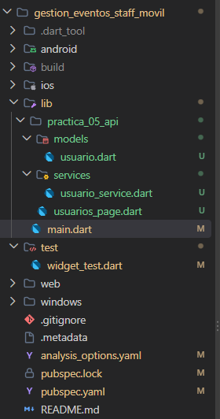

Modelo de datos Usuario
En el archivo models/usuario.dart se creo la clase Usuario con los atributos id, nombre y correo. También se implementó el constructor factory Usuario.fromJson(), encargado de convertir un mapa de datos JSON en una instancia de la clase Usuario.
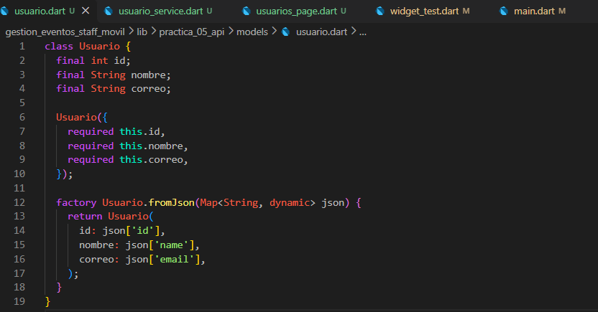
Servicio de consumo de API
En services/usuario_service.dart se implementó la clase UsuarioService. Su método obtenerUsuarios() realiza una petición GET al endpoint de JSONPlaceholder. Se valida que el código de respuesta HTTP sea 200; si la respuesta es diferente, se genera una excepción. Cuando la solicitud es correcta, jsonDecode() procesa el cuerpo de la respuesta y los registros se convierten en objetos Usuario.
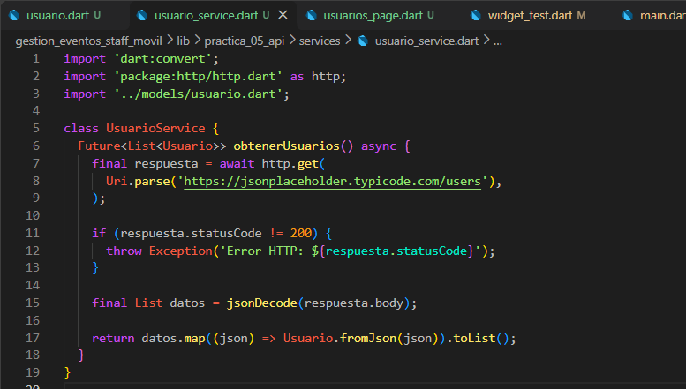
Interfaz de usuarios
En usuarios_page.dart se creó la pantalla UsuariosPage como StatefulWidget. En initState() se inicia la consulta y FutureBuilder administra el resultado asíncrono. La pantalla muestra un indicador mientras se cargan los datos, un mensaje si ocurre un error, un mensaje cuando la lista está vacía y una lista con el identificador, nombre y correo de cada usuario cuando la solicitud se completa correctamente. También se incorporó RefreshIndicator para volver a solicitar los datos mediante un gesto de actualización.
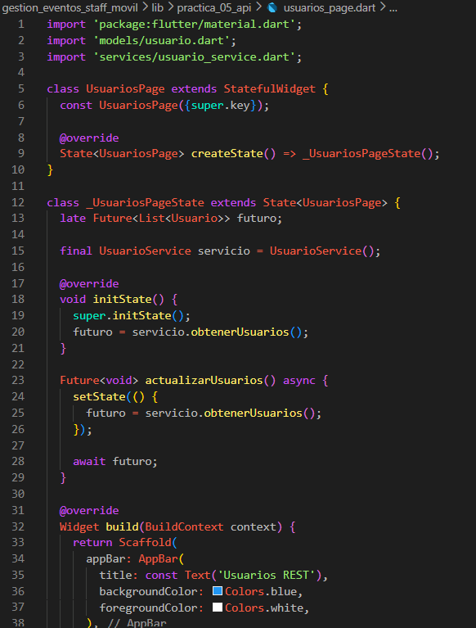
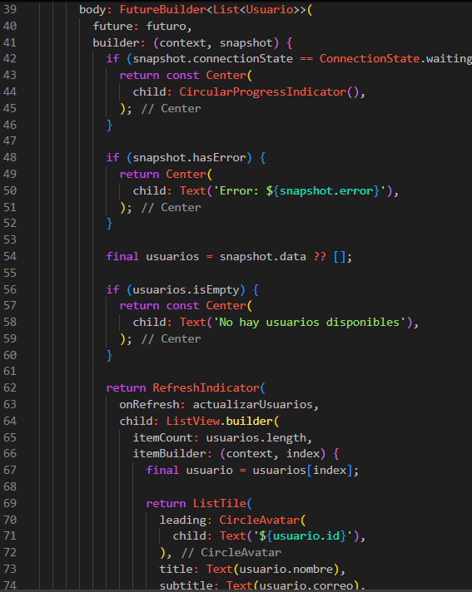
Integración en la aplicación
En lib/main.dart se importó UsuariosPage y se configuró MaterialApp para mostrar dicha pantalla como página inicial de la aplicación. Además, se desactivó la etiqueta de depuración y se estableció el título de la aplicación.
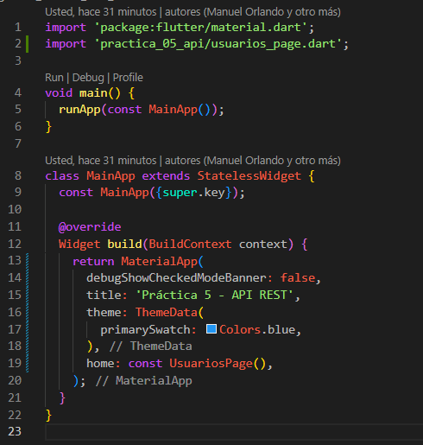
Resultados y comprobaciones
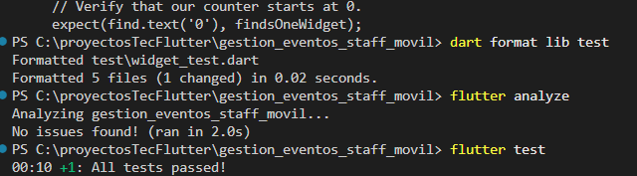

Evidencias
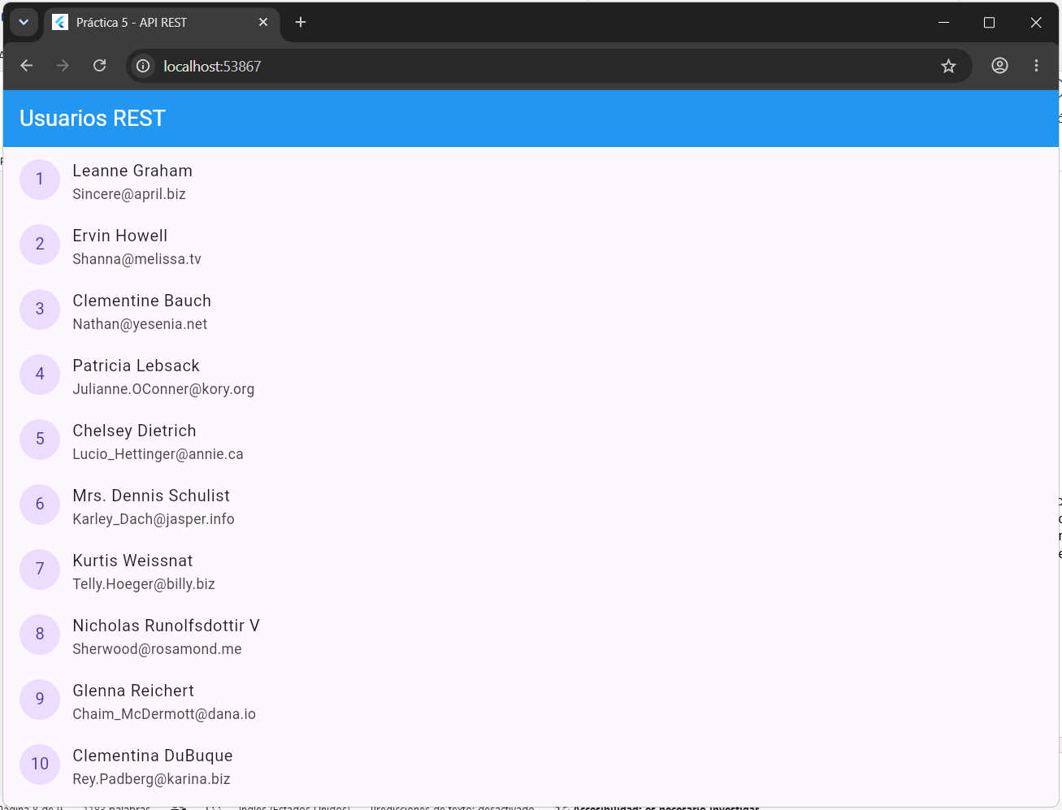
Conclusión
Con el desarrollo del ejemplo guiado se practicó la comunicación entre una aplicación Flutter y un servicio REST. Se identificó el uso de solicitudes HTTP, el procesamiento de información JSON y la conversión de esos datos a objetos Dart. Asimismo, se utilizó FutureBuilder para representar los distintos estados de una operación asíncrona y RefreshIndicator para permitir la actualización de la información. La separación en modelo, servicio e interfaz facilita la organización y el mantenimiento del código.

- EVALUACIÓN Y RESULTADOS
Ejercicio evaluable.
Consume el endpoint /posts de JSONPlaceholder. Muestra título y cuerpo de al menos 20 publicaciones, incorpora indicador de carga, manejo de error, actualización mediante RefreshIndicator y pantalla de detalle al tocar una publicación.
El resultado debe incluir el ejemplo guiado funcionando, el avance del proyecto integrador, las evidencias solicitadas y los enlaces verificables de GitHub. La rúbrica se aplica sobre el commit final declarado por el equipo.
Criterio | Descripción | Puntos
HTTP | Petición y validación de status | 25
JSON/modelo | Conversión a objetos Dart | 20
Asincronía | Future/async/await correctos | 20
UI/estados | Carga, error, lista y detalle | 20
Calidad y GitHub | Organización y evidencias. Incluye README, evidencias, pull request y commit final verificables. | 15

-REFERENCIAS
Flutter. Fetch data from the internet. https://docs.flutter.dev/cookbook/networking/fetch-data
Dart. JSON support. https://dart.dev/libraries/dart-convert

Flutter. (s. f.). Fetch data from the internet. Recuperado el 18 de agosto de 2026, de https://docs.flutter.dev/cookbook/networking/fetch-data
Dart. (s. f.). Asynchronous programming. Recuperado el 18 de agosto de 2026, de https://dart.dev/language/async
Dart. (s. f.). JSON and serialization. Recuperado el 18 de agosto de 2026, de https://docs.flutter.dev/data-and-backend/serialization/json

-ANEXOS
- Código fuente y archivos de configuración en el repositorio de GitHub.
- Evidencias en docs/evidencias/practica-05/.
- Reporte de práctica elaborado con la estructura del Anexo A.

